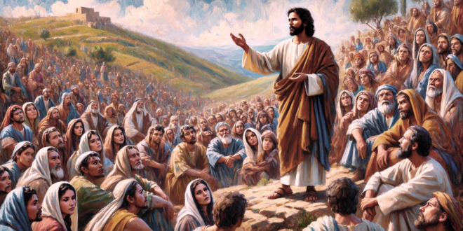
*

“DICHOSOS LOS QUE CAMINAN EN LA VOLUNTAD DEL SEÑOR”

Salmo 118
15
FEBRERO
2026

NUEVA LEY, NUEVAS RELACIONES, NUEVAS PALABRAS… LO RENUEVAS TODO…

Mateo 5, 17-37

